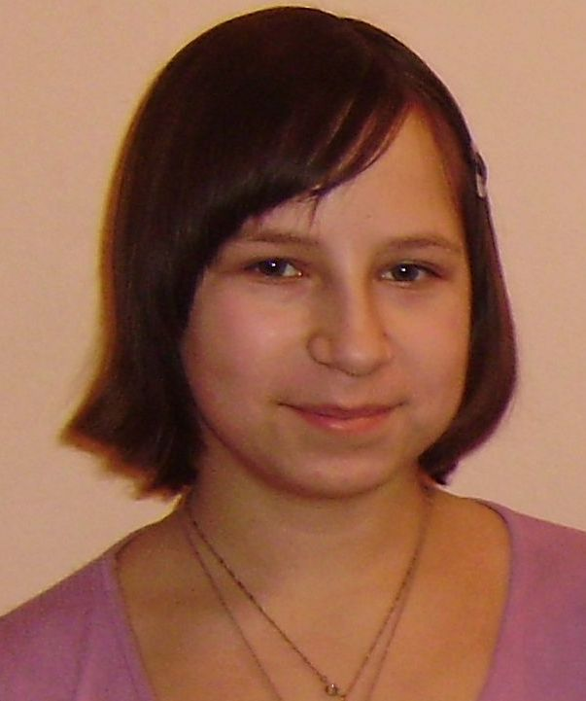
Юлия, 1998 года рождения – спокойная, вежливая, добрая.
Очень исполнительная, никогда не отказывает в помощи.
Отношения с ребятами ровные, не конфликтная. Любит маленьких, заботится о них.
К старшим относится с должным уважением, принимает во внимание критику и замечания в свой адрес. Юля хорошо шьет, плетет из бисера.
Так же как и все, она мечтает о своей родной семье.

